Лангепасское городское муниципальное автономное дошкольное образовательное учреждение
«Детский сад общеразвивающего вида № 3«Светлячок»

Проект
«Я хочу здоровым быть»

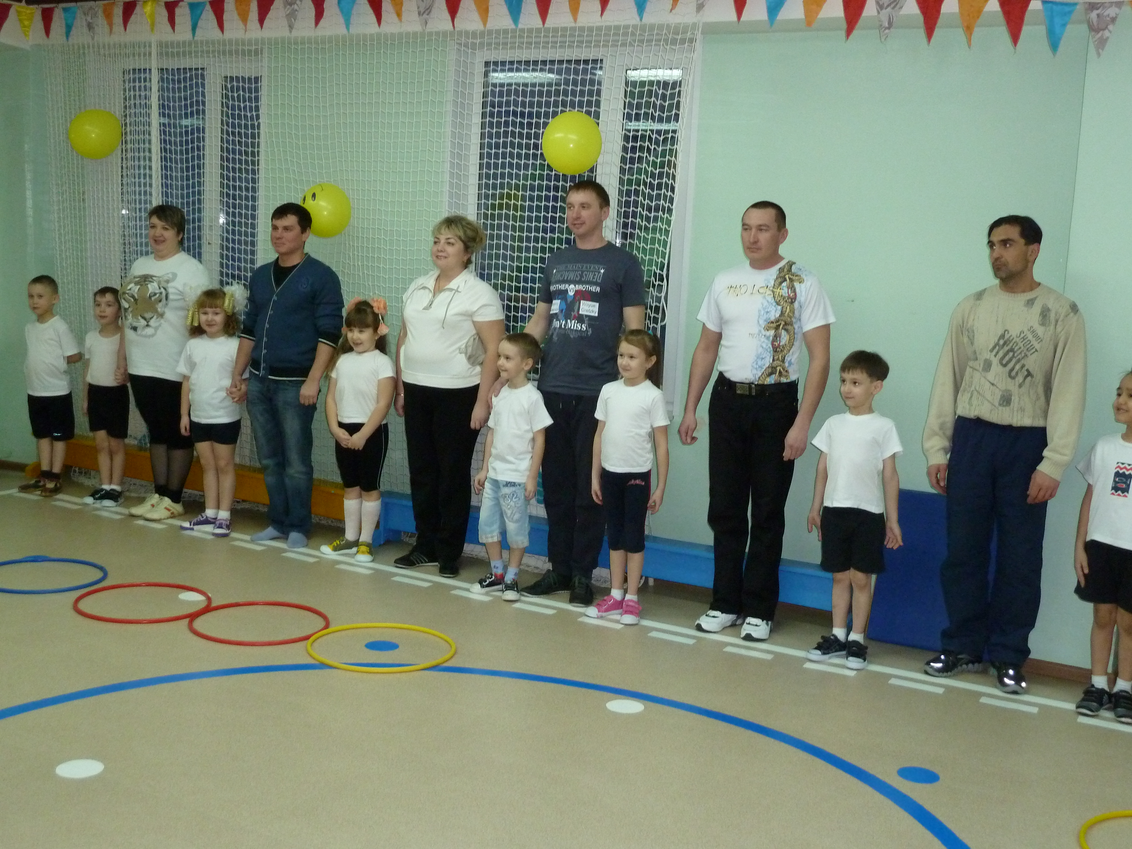

Составители:
Мезяк С. А.

г. Лангепас
Паспорт проекта

Наименование проекта | «Я хочу здоровым быть»
Проблема | Приобщение детей среднего дошкольного возраста к здоровому образу жизни.
Цель проекта | Приобщение детей среднего дошкольного возраста к здоровому образу жизни через спортивный досуг.
Задачи проекта | 1.Создание единого воспитательно–образовательного пространства на основе доверительных партнерских отношений ДОУ с родителями.  2.Приобщение детей среднего дошкольного возраста к занятиям физической культурой посредством педагогического и семейного влияния.  3.Выработка потребности в самостоятельной, ежедневной заботе о своем здоровье.  4.Формировать интереса и потребности к ЗОЖ и личной физической культуре через спортивный досуг.
Участники проекта | Дети, педагоги, родители, физинструктор.
Срок реализации проекта | 2010 – 2011 учебный год
Тип проекта | Практико – ориентированный, групповой.
Ожидаемые результаты | - Умение детей укреплять и сохранять свое здоровье, вырабатывая устойчивые навыки в основных видах движений и в выполнении физических упражнений  - Бережное отношение к своему организму и умение ценить свое здоровье с раннего детства  - Развитие любознательности, внимания к собственному организму, ощущениям  - Создание у детей, педагогов, родителей мотивации на здоровый образ жизни
Актуальность проекта
Внутренняя ситуация
По данным Министерства здравоохранения и социального развития России, общая заболеваемость детей возросла. Ухудшение состояния здоровья детей подтверждается не только данными официальной статистики, но и результатами углубленных научных исследований.
Основной группой здоровья в массовых ДОУ стала не первая, а вторая группа – ее имеют в среднем 78% детей; абсолютно здоровых детей – единицы.

Резкое ухудшение здоровья детей в современных условиях

Внешняя ситуация

ЛГ МАДОУ ДСОВ № 3 «Светлячок», средняя группа № 7, количество детей 23.

В группе детей с первой группой здоровья 7 детей
Со второй группой здоровья 14 детей
С третьей группой здоровья 2 детей
Часто болеющих детей 3 детей

На начало 2010 – 2011 учебного года детей с высоким уровнем развития
Со средним уровнем развития
С низким уровнем развития

Фундамент активного здорового долголетия закладывается в период дошкольного возраста

Здоровый ребенок – одна из главных ценностей семьи и государства

Необходимость приобщения детей к здоровому образу жизни через использование различных здоровьесберегающих технологий.

Цель
Приобщение детей среднего дошкольного возраста к здоровому образу жизни через физкультурный досуг

Принципы реализации проекта

Принцип природосообразности – формирование у дошкольников стремление к здоровому образу жизни
Задачи
Принцип личностной ориентации и преемственности – учет разноуровневого и разновозрастного развития и состояния здоровья
Выработка потребности в самостоятельной ежедневной заботе о своем здоровье.
Приобщение детей среднего дошкольного возраста к занятиям физической культурой посредством педагогического и семейного влияния.

Принцип активности и сознательности – участие педагогов и родителей в поиске эффективных методов по оздоровлению детей.
Принцип научности – подкрепление всех проводимых мероприятий, неправленых на укрепление здоровья.

Принцип дифференциации -педагогический процесс необходимо ориентировать на индивидуальные особенности ребенка.
Принцип комплексности и интегративнсти – решение оздоровительных и профилактических задач в системе воспитательного процесса.

Формирование интереса и потребности к ЗОЖ и личной физической культуре через физкультурного досуг.

Создание единого воспитательно–образовательного пространства на основе доверительных партнерских отношений сотрудников ДОУ с родителями.

Этапы реализации проекта

Этапы реализации проекта

Задачи | Мероприятия | Ожидаемый результат | Сроки
I этап Аналитический
Анализ ситуации, осознание необходимости начать работу по приобщению детей к ЗОЖ. | Изучение литературы, диагностика, беседа, анкетирование. | Получение информации о состоянии здоровья, физическом развитии детей, сформированности представлений о ЗОЖ. | Сентябрь, 2010 г.
II этап Организационный
Планирование и прогнозирование работы | Составление перспективных планов работы с детьми, родителями, приобщении к ЗОЖ. | Наличие перспективных планов:  - физкультурных досугов и развлечений.  - консультаций для родителей и педагогов. | Сентябрь, 2010 г.
Планирование и прогнозирование работы | Разработка содержания развлечений и досугов | Конспекты физкультурных развлечений и досугов | Сентябрь- октябрь, 2011 г.
Планирование и прогнозирование работы | Подбор дидактического материала, литературы. | Наличие разнообразных средств, необходимых для приобщения детей к здоровому образу жизни. | Август – сентябрь 2010 г.
Обогащение предметной развивающей среды. | Подбор и изготовление нестандартного оборудования. | Наличие нестандартного оборудования физкультурном зале и группах. | В течение учебного года
III этап Практический
Формирование у детей и родителей интересов и потребностей к ЗОЖ и личной физической культуре | Проведение физкультурных досугов и развлечений, физкультурных праздников, беседы, индивидуальная работа с детьми и родителями, занятия из серии «Забочусь о своем здоровье». | Выработка потребности в самостоятельной, ежедневной заботе о своем здоровье, внимание к собственному организму, мотивации на здоровый образ жизни. Сформированы устойчивые навыки в основных видах движений. | Сентябрь 2010 г. – май  2011 г.
Просвещение родителей ЗОЖ и привлечение к совместным мероприятиям. | Проведение консультаций с родителями по вопросам приобщения к ЗОЖ. | Родители и педагоги приняли активное участие в реализации проекта. | Сентябрь 2010 г. – май  2011 г.
IV этап Итоговый, диагностический
Обобщение опыта и определение результата. | Анализ листов здоровья. Беседы, проведение физкультурных праздников для детей и родителей посвященного 9 маю | Выявление «+» и «-» в своей работе. Максимальная приближенность физической готовности детей к требованиям программы. | Май,  2011 г.

Участники проекта

Дети

Педагог

Родители

Мед.
работник

Пути реализации проекта

Повышение двигательной деятельности дошкольника

ПУТИ

Внедрение в досуговую деятельность различных здоровьесберегающих технологий
Организация и обеспечение физкультурно – оздоровительной работы

Обогащение предметно-развивающей среды

Ресурсное обеспечение проекта

Конспекты развлечений, спортивных досугов
Нестандартное оборудование

Подбор методической литературы
Физкультурный зал, спортивная площадка.

Перспективный план развлечений и досугов.

МОДЕЛЬ РЕАЛИЗАЦИИ ПРОЕКТА

Направление работы | Содержание работы | Срок исполнения
1. Работа с детьми | 1.Диагностика  2.Индивидуальная работа  3.Бесседы о ЗОЖ  4.Проведение физкультурных досугов, развлечений  5.Дидактические игры  6.Занятия из серии «Забочусь о своем здоровье» | 2 раза в год  Ежедневно  В течение года  В течение года  Еженедельно  1 раз в месяц
2. Работа с родителями | 1.Физкультурные досуги и праздники с участием родителей  2.Анкетирование родителей по вопросам воспитания здорового ребенка  3.Диагностирование родителей по уровню знаний в области формирования ЗОЖ  4.Индивидуальные беседы по интересующим вопросам  5.День открытых дверей  6.Совместный выпуск брошюр книжек – малышек о здоровье и спорте  7.Пропаганда семейного опыта физического воспитания | В течение года  2 раза в год  2 раза в год  В течение года  1 раз в год  В течение года  В течение года
3. Работа с медицинскими работниками | 1.Анализ паспортов здоровья  2.Планирование индивидуальной работы с детьми по профилактике плоскостопия, ЧБД, функциональное изменение. | 2 раза в год  В течение года по необходимости
5. Методическое сопровождение | 1.Пополнение нестандартного оборудования.  2.Конспекты развлечений  3.Консультации для родителей  4.Перспективный план развлечений  5.Картотека игр | В течение года

Модель организации физкультурного досуга с детьми среднего дошкольного возраста.

Растить детей здоровыми, жизнерадостными – задача каждого ДОУ. Необходимо, чтобы занятия физической культурой доставляли детям радость, поддерживали хорошее настроение, побуждали к самостоятельности. Спортивный досуг является важной составляющей частью организованного двигательного режима, а также одним из важнейших компонентов активного отдыха детей.
Эмоциональный настрой в играх способствует расслаблению организма после умственной нагрузки, укреплению их здоровья. Досуг строится на основе знакомых тем, проводится 1 раза в месяц, продолжительностью 30 – 40 минут, может проводиться и как тематический день. В основу досуга положен прием погружения детей в тему, который даст им возможность глубоко осознать, почувствовать то, что хочет донести до них педагог. Темы досугов не будут ограничивать возможности планирования разных видов решения задач развития, обучения, воспитания в них личной физической культуры. Они позволят объединить все виды детской деятельности, сделать их интересными, максимально полезными для детей. Сценарий досугов рассчитан на последовательность событий в логике текста, присутствие игрового персонала, который помогает вести сюжет.
Во время проведения физкультурного досуга дошкольникам в театрализованной форме будут сообщаться те или иные гигиенические знания, в форме игры закрепляться гигиенические навыки. Дети ненавязчиво приобретут привычку ежедневно заботится о своем здоровье, чувствуя ответственность за него. Это будет происходит не путем сообщения ребенку готовых знаний, а посредством творческой поисковой деятельности.
Физкультурный досуг охватывает три этапа: подготовка (подготовка оборудования, эмблемы, плакаты, девиз, подбор музыки для эмоционального подъема); проведение; подведение итогов.

Виды досугов, используемых в проекте

ДОСУГИ

Игровые
(на подвижных играх)
Сюжетные (одна тема, мотивация, идея)

Творческие (поисковые задачи)

Дети станут внимательными к собственному организму, своим ощущениям, научатся ценить свое здоровье с раннего детства, укреплять и сохранять его, появятся навыки и умения в основных видах движения.
У педагогов и родителей появится стойкая мотивация на здоровый образ жизни.
Создание здорового психологического микроклимата взрослых и детей.

Результаты

Дальнейшее оснащение развивающей среды нестандартным оборудованием физкультурный зал и физкультурных уголков в группах

Разработка новых форм работы с родителями и «социальными институтами»:
1. Выпуск афиш, рекламных стендов с пропагандой ЗОЖ на тему «Лучшая реклама здоровью»
2. Конкурс моделей детской спортивной одежды для мальчиков и девочек
3. Конкурс между группами сада «Гимн здоровью»

Перспективы дальнейшего развития проекта

Изучение и внедрение эффективных методик оздоровления:
- дыхательная нимнастика А. Стрельникова,
- психогимнастические этюды М. Чистякова,
- комплексы статических упражнений Л. Латохина.

Формирование сознательного отношения к своему здоровью:
- отказ от вредных пристрастий
- оптимальный двигательный режим и закаливание
- рациональное питание
- личная гигиена
- положительные эмоции

Эффект проекта в долгосрочной перспективе

Отсутствие проблем в учебной деятельности

